

開校10周年記念

開業20周年記念

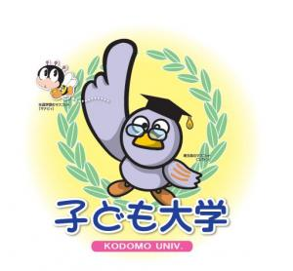**〇つくばエクスプレス　　　　　〇獨協医科大学附属看護専門学校三郷校**

**「TX（つくばエクスプレス）の歴史とお仕事を知ろう！」**

**8月１９日（火）開催**

**「見つけよう　自分の歩み」**

**８月２０日（水）開催**

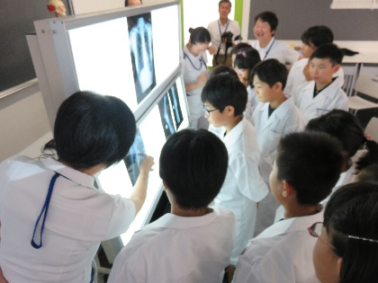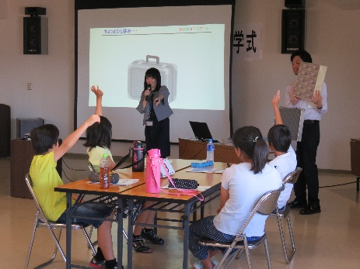

　『子ども大学みさと』は市内の小学校５～６年生が楽しく学ぶ大学です。

その道の専門家が、みなさんにわかりやすく教えてくれます。

　　　こんなことを学びます！

・「はてな学 」：ものごとの原理や仕組みを知る

　　　 ・「ふるさと学　　 」：地域を知り郷土を愛する心を育てる

・「生き方学 　」：自分を見つめ人生や将来について考える

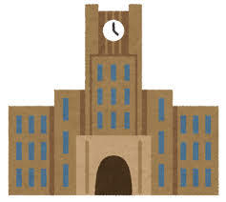









三郷市教育委員会　生涯学習課

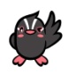

**◆ 日　　程　全２回コース　①８月１９日（火）　②８月２０日（水）**

**◆ 対 象　全日程参加可能な市内小学５・６年生で、保護者の送迎が可能な方**

**◆ 定　　員　３０人　　※定員を超えた場合は、抽選により決定します。**

**◆ 参 加 費　５００円 （資料費・保険代等）**

**※　受講決定後、決定通知を送付いたします。**

**参加費と決定通知を当日受付にお持ちください。**

**◆ 応募方法　「申込書」に必要事項を記入し、７月１８日（金）までに直接また**

**はＦＡＸ、郵送（消印有効）、E-Mailにて三郷市教育委員会生涯学習**

**課（市役所南側4階）へご提出ください。**

**◆ 問合せ先・窓口**

**〒３４１－８５０１　三郷市花和田６４８－１**

**三郷市教育委員会生涯学習課 生涯学習係 担当：菊地・佐藤**

**☎ 048－930－7759　　ＦＡＸ 048―953－1160**

**メールアドレス：gakushuu@city.misato.lg.jp**

**【 講義内容 】　　全２回コース**

|  |  |  |  |  |
| --- | --- | --- | --- | --- |
|  | **日　　時** | **内　　　容** | **会　　　場** | **講　　師** |
| **１** | **８月１９日(火)**  **１０:３０～1２:００** | **〇開業20周年記念**  **・講義【はてな学】**  **「TX（つくばエクスプレス）の歴史とお仕事を知ろう！」**  **～TXの歴史とお仕事を学びます～**  **駅員さん、乗務員さんの訓練等を体験します。** | **三郷中央におどりプラザ**  **（中央１－14－2）** | **首都圏新都市鉄道株式会社（つくばエクスプレス）** |
| **２** | **８月２０日(水)**  **１０:００～1２:００** | **〇開校10周年記念**  **・講義【生き方学】**  **「見つけよう　自分の歩み」**  **自分が誕生してから今までの自分の成長の歩みを体験的に振り返ります。**  **・修了式** | **獨協医科大学**  **附属看護専門学校三郷校**  **（彦成3－11－21）** | **獨協医科大学附属**  **看護専門学校三郷校** |

**令和７年度子ども大学みさと参加申込書**

**下記の注意事項に同意し、申込書を提出します。**

**● 小学校名：　　　　　 小学校　　学年：　　　　年生**

**● 児童の氏名：**

**● 生年月日(保険加入のため)：平成　　年　　月　　日生**

**● 児童の服のサイズ　： Ｓ　・　М　・　Ｌ（白衣着用のため）**

**● 保護者の氏名： 　※8月2０日(水)見学（ あり ・ なし ）**

**● 住所：〒 － 　 三郷市**

**● 電話番号：自　宅**

**携帯（緊急時連絡用）**

**※電話や学校での申込みはできませんので、ご注意下さい。**

**【サイズ参考】**

**Ｓ＝１２０㎝～**

**Ｍ＝１４０㎝～**

**Ｌ＝１６０㎝～**

**ふりがな**



**キ 　　 リ 　　 ト 　　 リ**

**■ 注意事項**

**〇感染予防のため当日、必要に応じて検温・手指消毒を実施いたします。**

**○本事業への参加にあたっては、保護者の送迎が必要です。**

**○8月１９日(火)教室は参加者（学生）のみ入室可能です。**

**保護者の方につきましては、送迎のご対応をお願いいたします。**

**〇8月２０日(水)の講義につきましては、保護者の方が別室で講義の様子をモニターにてご覧いただくことができます。ご希望される人数を確認したいので、見学希望の あり・なし を申込書にご記入ください。**

**○募集に際して収集した個人情報は、子ども大学みさとの事業に関して**

**のみ使用します。**

**○講義風景を写真や動画で撮影します。これらの写真や動画を三郷市や事業協力団体等の広報活動で利用しますので、ご了承ください。**

**〇感染症や災害等の状況により急遽事業を中止する場合もございます。あらかじめご了承ください。**

みんなで楽しく

いろんなことを学ぼう！！

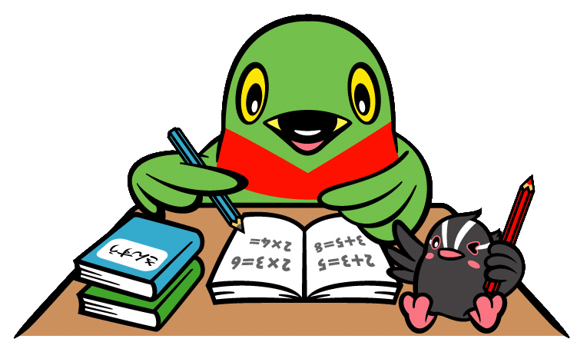

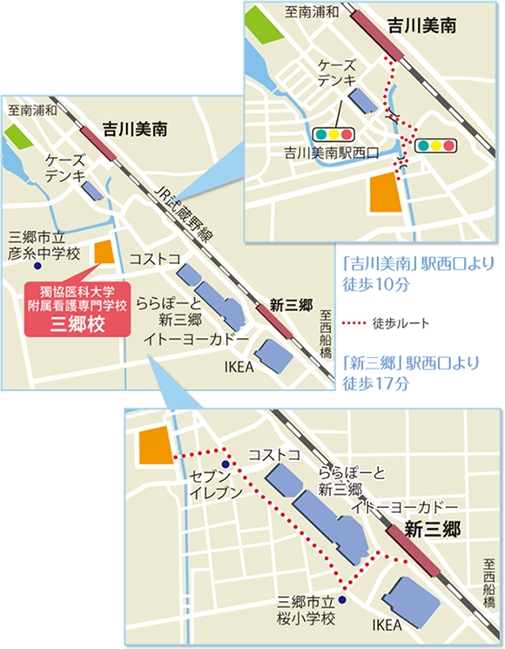　　　　　　　　　　　　　　　　　　　　　　　　　　　　　　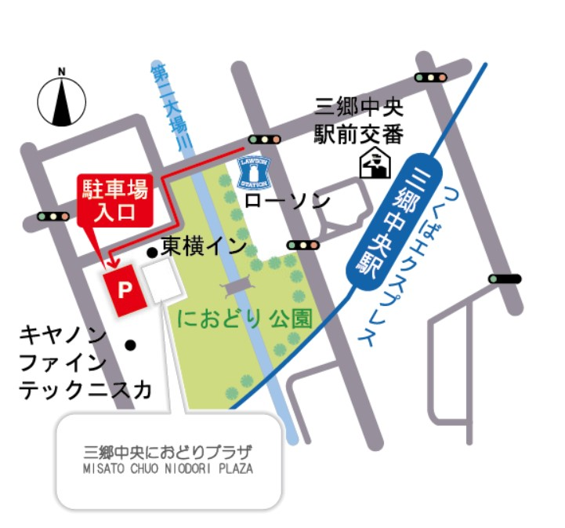

**■集合場所・会場**

**・第１回**

**三郷中央におどりプラザ**

**三郷市中央1丁目１４－２**

**（会場に直接集合します）**

**・第２回**

**獨協医科大学附属看護専門学校三郷校**

**三郷市彦成3-11-21**

**（会場に直接集合します）**

**※第1回目駐車場有（2時間まで無料）**

**第2回目駐車場有（無料）**

**獨協医科大学附属**

**看護専門学校三郷校**

**獨協医科大学附属**

**看護専門学校三郷校**